CONSELHO ESTADUAL DE EDUCAÇÃO
PROCESSO CEE Nº 85/89
INTERESSADO: ANDERSON ROBERTO SARTORI
ASSUNTO : Recurso contra decisão da direção do Externato “Madre Cecília”/Campinas.
RELATORA : Consº IARA GLÓRIA AREIAS PRADO
PARECER CEE N° 520 /89 CONSELHO PLENO APROVADO EM 31/05/89

1- HISTÓRICO:
A Sra. Maria de Lourdes dos Santos Sartori dirigiu-se ao Sr. Presidente do Conselho Estadual de Educação solicitando a análise da situação de seu filho menor, Anderson Roberto Sartori, retido na 5ª série do 1º grau do Externato “Madre Cecília”, de Campinas, em 1988.
Inicialmente, recorreu à direção da escola contra a retenção do filho em mais de três componentes curriculares e, diante do indeferimento do pedido, dirigiu-se a este órgão,em grau de recurso, solicitando novo exame do caso, com base no Parecer CEE 1660/87. Considera ilógica a retenção pois foi ignorado o rendimento global do aluno, ao início do ano letivo.
Apresentou as incoerências que envolveram o caso: -no 3º bimestre, em reunião com professores do filho, esses foram unânimes em afirmar que não havia problema algum com o aluno, em termos de aproveitamento;
-ao final do ano, retiveram-no, porém, em Português, Matemática,
História, Geografia e Educação Artística, aprovando-o em Ciências e em inglês (esse componente, com aprovação pelo Conselho de Classe – conforme Ata nº 61); no entanto, na Ata nº 63, consta a retenção também em Ciências e Inglês.
Em pasta a parte (capeado verde, estão juntados outros documentos do aluno: - ficha ndividual, onde se observa a anotação de que o conceito mínimo para promoção, na escola, é B, e que, na tarefa de equivalência carimbada na ficha, B corresponde a notas entre 6,0 e 8,0;
-histórico escolar;
-requerimento da mãe à escola, datado de 30/11/88; no verso desse documento, consta a decisão do Conselho de Professores, reunido em 12 de dezermbro de 1988, de manter a retenção ao aluno, tipos analisar seu aproveitamento durante o ano letivo; declaram,os professores que o aluno não atingiu os objetivos essenciais em Português, Matemática, História, Inglês,Geografia, Educação Artística e Ciências;
-cópia da Ata nº 61, que relata a analise dos alunos no final

PROCESSO CEE Nº 0085/89 PARECER CEE Nº 520/89

do ano, e a Ata nº 63 que relata reunião extraordinária realizada em atenção à solicitação da mãe. O interessado ficou retido, conforme primeira Ata, em Português, Matemática, História, Geografia, Educação Artística e Inglês, sendo promovido, nesse último componente, no Conselho de Professores. Na Ata da reunião extraordinária, além dos dados da primeira reunião, consta também retenção em Ciências, retenção essa não registrada na ficha individual, nem no histórico escolar do aluno;
-cópias dos diários de classe dos componentes curriculares em
quesòão;
-cópias dos planejamentos anuais dos professores e do Plano de
Escolar do externato Madre Cecília, para 7938;
-cópia de parte do Regimento Escolar;
Com esses elementos foram os autos protocolados no Conselho Estadual de Educação, diretamente, sem encaminhamento,via Delegacia de Ensino e, portanto, sem qualquer pronunciamento das autoridades de ensino da Secretaria de Estado da Educação.

2. APRECIAÇÃO:
0 menor Anderson Roberto Sartori ficou retido na 5ª serie do 1º grau no Externato “Madre Cecília”,de Campinas, nos componentes curriculares seguintes: Língua Portuguesa, Educação Artística, História, Geografia, Matemática e Inglês. Foi aprovado pelo Conselho de Classe, em inglês.
Seu aproveitamento ao longo do ano letivo, nos diversos componentes curriculares, foi:
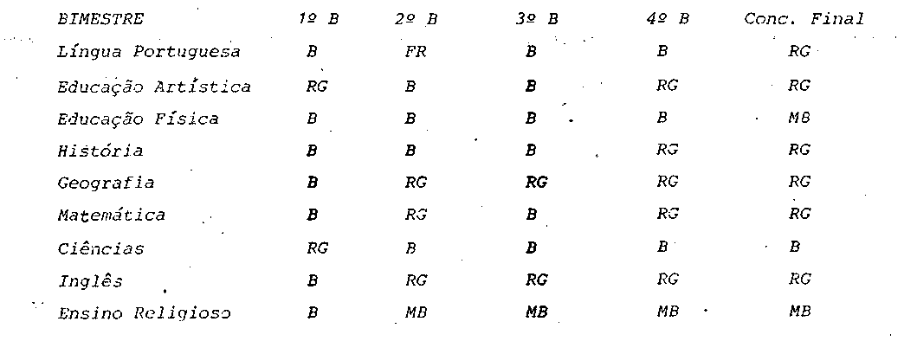
A escola faz conversão desses conceitos em notas e a tabela de equivalência é a seguinte;

PROCESSO CEE Ne 0085/89 - PARECER CEE RB 520 / *9 _ 3

Ótimo- 9,0 a 10,0 ( aluno atinge plenamente todos os objetivos)
Muito -Bom- 8,1 a 8,9 ( aluno atinge plenamente todos os objetivos)
Bom -6,0 a 8,0( aluno atinge plenamente todos os objetivos)
Regular- 5,0 a 5,9 ( aluno atinge plenamente todos os objetivos)
Fraco – 0,0 a 4,9 ( aluno atinge plenamente todos os objetivos)

De acordo com o Regimento Interno da Escola, aprovado por Portaria CEI de 19/09/1980, D.O. de 20/09/1980, e considerado promovido para a série, subseqüente, o aluno que obtiver, em cada disciplina, área de estudo ou atividade, freqüência ígual ou superior a 75% e Conceito final igual e ou superior a "Bom" (B). Portanto, a média mínima para promoção, na escola, é 6,0 (seis).
O artigo 87 do mesmo Regimento diz que so serão conduzidos a estudos finais de recuperação:
"I - o aluno que obtiver em um ou mais componentes curriculares conceito final correspondente à menção "B" e freqüência igual ou superior a 60%, mas inferior a 75%.
II - o aluno que obtiver em até três componentes curriculares conceito final correspondente às menções "RG" ou "FR" e freguência igual ou superior a 60%".
Como o interessado conseguiu conceito final em 6 (seis) componentes curriculares, foi considerado, automaticamente, retido.
Argumenta a mãe do interessado que o desempenho global do filho, ao longo do ano letivo, nem como seu nível de conhecimento atestado nas provas anexadas, demonstra ter ele condições de acompanhar série mais adiantada.
Analisando as provas bimestrais do aluno, observa-se que, realmente, tem ele domínio de conhecimentos básicos em Matemática, todavia com fraco rendimento em Geometria; redige as respostas, às questões de interpretação de Texto, em Língua Portuguesa, História e Ciências, demonstrando clareza de idéias, conhecimento e bom domínio da língua escrita.
Os parâmetros da escola, em termos de expectativa de rendimento, contudo, devem ser elevados, como a própria média de promoção o indica (6,0). Não há como argumentar, tentando analogia com aproveitamento dos alunos de escolas estaduais e municipais, onde não há média, com nota, para promoção. Os critérios avaliatórios são diferentes e, nas escolas oficiais, o desempenho global e o crescimento do rendimento do aluno são fatores de peso na promoção.
Para o Externato “Madre Cecília”, conforme termos de seu Regimento

PROCESSO CEE Nº OO85/89 PARECER CEE Nº 520/89

Escolar, o aluno só é promovido quando atinge quase todos os Objetivos das discipiinas; só então atende aos padrões de suficiência desejado pela escola. Nota-se que é escola exigente em termos de avaliação e rigorosa quanto a notas e correção de provas.
Ao Conselho Estadual de Educação, enquanto instância normativa, compete acolher recursos interpostos na rede de ensino quando ocorre inobservâicia às suas determinações, ou seja:
1. quando há infringência às normas do processo de avaliação e recuperação;
2.quando há indício e atitude discriminatória em relação ao aluno;
3.quando ocorre a retenção em um único componente curricular,
em quadro que demonstra o rendimento nos demais.
Nos documentos para cá encaminhados nada se pode observar, com relação aos aspectos acima, que indicasse necessidade de intervenção deste órgão. Observa-se, inclusive, que o artigo 85 do Regimento Escolar propõe a recuperação contínua no decorrer do ano letivo e que esta atividade e sua avaliação são registradas nos diários de classe dos professores de algumas disciplinas. A escola oferece oportunidade de o aluno manifestar seu conhecimento em atividades de avaliação, diversificadas, com exceção do professor do componente curricular História, que registra apenas o conceito final dos alunos e que oferece o mesmo tipo de prova ao longo do ano. Observe-se ainda, que do relatório da avaliação do desempenho anterior ("pasta verde) consta "que os professores avaliaram o educando num contexto global, exploraram raciocí nio e sua capacidade de criatividade”
Pelo que se pode depreender da documentação encaminhada pelos pais, não vemos possibilidade de se acolher a solicitação encaminhada.
Pelo exposto, nega-se provimento ao recurso interposto pela mãe de Anderson Roberto Sartori contra a decisão da direção do Externato “Madre Cecília”, de Campinas, mantendo-se a retenção do aluno na 5ª série do 1º grau.

São Paulo, 05 de maio de 1989.
a)Consª IARA DE GLÓRIA AREIAS PRADO
Relatora

PROCESSO CEE Nº 85/89 PARECER CEE Nº 52O /89

O CONSELHO ESTADUAL DE ESDUCAÇÃO aprova, por unanimidade, a decisão da Câmara do Ensino do Primeiro Grau, nos termos do voto do Relator

Sala "Carlos Pasquale” em 31 de maio de l989
- Cons° Jorge Nagle
Presidente

